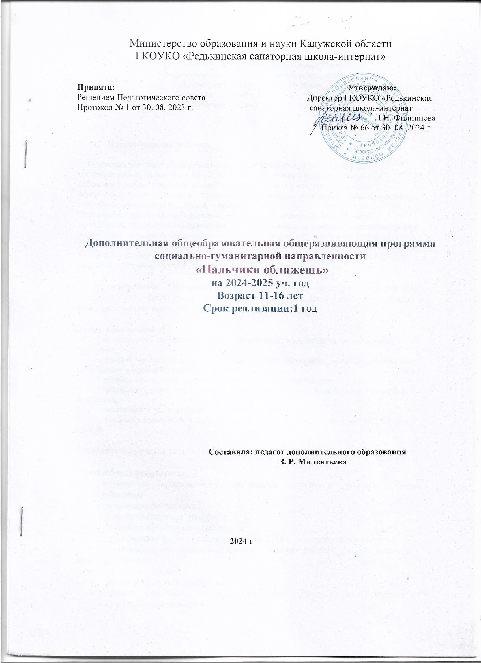

Продолжительность освоения программы - 2 года.

Количество групп - 3

Возрастная категория детей: 12-16 лет.

Количество занятий в неделю: 2 х 40 мин.

Количество учебных часов в год: 68 ч

1. **Пояснительная записка.**

Воспитанники школы-интерната испытывают большие трудности в начале самостоятельной жизни. Ведь дети едят в столовой, живут в условиях общежития, соблюдают режим. Учитывая особый образ жизни школы-интерната, возникает необходимость в подготовке воспитанников к самостоятельной жизни и формирования у них определённых знаний, умений и навыков.

Поэтому занятия кружка по кулинарии, его работа, поможет подготовить детей к преодолению трудностей социализации. Вопросы правильного питания и здорового образа жизни становятся все более актуальными в жизни современного человека. Изучение основ здорового образа жизни и рационального питания в школе-интернате будет способствовать воспитанию физически нравственно здорового поколения, развитию у учащихся чувства гармонии и красоты, способности воспринимать мир как единое целое.

**Цель программы**: Обучение воспитанников школы-интернат приготовлению здоровой питательной пищи из доступных продуктов.Дать школьникам знания о рациональном питании, воспитать вкус к здоровой пище

**Задачи программы:**

• ознакомить с организацией труда при приготовлении пищи, экономическими расчётами;

• развить практико-деятельных умений в области кулинарии, умения самостоятельно приобретать и применять знания на практике;

• развить навыки самоорганизации, самоанализа и самооценки;

• ознакомить с особенностями различных диет, лечебными свойствами некоторых продуктов;

• воспитывать уважение к своему здоровью и труду.

• развивать коммуникативные навыки, способствующие развитию умений работать в группе.

**Планируемые результаты освоения курса.**

**Предметные результаты:**

***По окончании прохождения программы учащиеся должны иметь представление:***

* о рациональном питании;
* о способах обработки продуктов;
* о сущности диетического питания;
* об организации труда при приготовлении пищи, экономического расчёта;
* о современных тенденциях в сфере обслуживания пищевой промышленности;

***Должны знать:***

* о культуре труда;
* пищевой ценности продуктов;
* правила санитарии, гигиены, безопасной работы с инструментами и электрооборудованием
* виды и кулинарные свойства продуктов;
* основы технологии приготовления пищи;
* о культуре застолья, правил приёма гостей, сервировке стола;
* об основах рационального питания;
* о физиологии питания;
* о лечебных свойствах продуктов;
* общие сведенья о полезном и вредном воздействии микроорганизмов на пищевые продукты;

**Должны уметь:**

* осуществлять поиск необходимой информации в области кулинарии;
* определять количество продуктов и выполнять технологические операции по обработке продуктов с соблюдением безопасных приёмов работы;
* работать с кухонным оборудованием;
* определять качество продуктов;
* планировать работу;
* выполнять сервировку стола;
* правильно выбирать способы обработки продуктов;
* использовать приобретённые знания и умения в практической деятельности в повседневной жизни.

1. **Содержание разделов программы  первого года обучения.**

***1.***  ***Вводный урок. Правила ТБ и* *санитарии. – 1 ч.***

Организация коллектива. Игры на знакомство. Содержание программы кружка. Расписание занятий. Правила внутреннего распорядка и правила безопасной работы при приготовлении блюд. Правила санитарии и гигиены.

***2. Хлеб и его значение. Бутерброды.* *Горячие напитки. – 3 ч.***

Продукты, используемые для приготовления бутербродов. Значение хлеба в питании человека. Способы обработки продуктов для приготовления бутербродов. Способы нарезки продуктов для бутербродов.

Виды бутербродов. Технология приготовления простых бутербродов. Подача их к столу. Горячие напитки. Русский чай. Заваривание чая.

2) приготовление чая.

***З.* *Значение яиц в питании. Блюда из яиц. – 4 ч.***

Значение яиц в питании человека Использование яиц в кулинарии. Способы определения свежести яиц. Хранение яиц. Технология приготовления отварных лиц и яичниц.

***4. Пищевая ценность овощей.  Основные виды первичной и тепловой обработки.****–****10 ч.***

Понятие о пищевой ценности овощей. Виды овощей, используемых в кулинарии. Сохранность питательных веществ в овощах при кулинарной обработке. Назначение и правила первичной обработки овощей (сортировка, мойка, очистка, промывание, нарезка). Способы и формы нарезки. Кулинарное использование различных форм нарезки овощей. Приготовление блюд из сырых овощей. Виды салатов. Технология приготовления салатов из свежих овощей. Заправка овощных салатов. Оформление салатов. Подача к столу.

***5. Молоко и молочные продукты. Кисломолочные продукты. – 6ч.***

Значение молока и молочных продуктов в питании человека. Кулинарное значение молока и молочных продуктов. Питательная ценность молока. Способы определения качества молока. Сроки хранения молока. Санитарно-гигиенические требования при приготовлении блюд из молока. Технология приготовления молочных супов и каш.

***6.* *Крупы и макаронные изделия. Значение в питании человека. – 6 ч.***

Виды круп. Их первичная обработка. Виды макаронных изделий и их первичная обработка. Правила варки крупяных рассыпчатых, вязких и жидких каш. Технология приготовления каш. Способы варки макаронных изделий. Процессы, происходящие при варке круп и макаронных изделий. Причины увеличения объема при варке. Соотношение крупы и макаронных изделий и жидкости при варке. Технология приготовления каш и макарон.

**7. *Рыба. Пищевая ценность и блюда из нее. – 8 ч.***

Понятие о пищевой ценности рыбы. Условие хранения рыбы. Признаки доброкачественной рыбы (по запаху, по цвету жабр, по глазам...). Первичная обработка рыбы. Правила оттаивания рыбы мороженной. Вымачивание соленой рыбы. Способы разделки рыбы. Разделка соленой рыбы. Способы тепловой обработки рыбы. Правила варки рыбы. Технология приготовления супов из рыбы, а также вторых блюд из вареной рыбы.

***8. Мясо, пищевая ценность мяса и блюда из него. – 8 ч.***

Значение и место мясных блюд в питании. Понятие о пищевой ценности мяса. Виды мяса (говядина, свинина, баранина, телятина ...). Доброкачественность мяса (по цвету, по запаху ...). Санитарные условия первичной обработки мяса. Правила оттаивания мороженого мяса. Способы разделки мяса. Правила варки мяса для вторых блюд. Принципы подбора гарнира к мясным блюм. Технология приготовления блюд из отварного мяса.

***9. Виды теста. Продукты для приготовления теста.  – 12 ч.***

Питательная ценность хлебобулочных изделий, виды теста. Основные и дополнительные продукты для приготовления теста. Определение качества муки (по цвету, запаху, вкусу и влажности). Разрыхлители теста (дрожжи, сода, взбивание). Ароматические добавки. Пресное тесто. Основные изделия из этого теста. Способы приготовления теста для блинов и оладий. Технология выпечки блинов и оладий. Подача блинов к столу. Песочное тесто. Основные изделия из этого теста. Правила приготовления песочного теста. Дефекты приготовления, причины. Приготовление теста для печенья. Технология приготовления печенья.

***10.  Холодные сладкие блюда.    Питательная ценность. – 5 ч.***

Сахар, его роль в кулинарии и в питании человека. Технология приготовления компота из свежих и сушеных фруктов и ягод. Виды крахмала и его свойства. Технология приготовления киселей различной консистенции (жидкий, средний, густой).

***11. Заготовка продуктов впрок. – 4 ч.***

Роль запасов в экономном ведении домашнего хозяйства. Способы приготовления домашних запасов. Способы хранения запасов из свежих овощей и фруктов. Упаковочный материал для хранения запасов. Правила закладки продуктов на хранение. Сушка ягод и фруктов Условия сушки. Замораживание овощей и фруктов. Условия замораживания.

**Календарно-тематическое планирование**

|  |  |  |  |  |
| --- | --- | --- | --- | --- |
| **№ п/п** | **Тема занятий** | **Общее количество часов** | **Теория** | **Практика** |
|  | **1 год обучения** | | | |
| 1. | Вводный урок. Правила ТБ и санитарии. | 1 | 1 |  |
| 2. | Хлеб и его значение. Бутерброды. Горячие напитки. | 3 | 1 | 2 |
| 3. | Значение яиц в питании. Блюда из яиц. | 5 ч | 1 | 4 |
| 4. | Пищевая ценность овощей. Основные виды первичной и тепловой обработки. | 10 ч | 2 | 8 |
| 5. | Молоко и молочные продукты. Кисломолочные продукты. | 6 | 0,5 | 5,5 |
| 6. | Крупы и макаронные изделия. | 6 | 0,5 | 5,5 |
| 7. | Рыба. Пищевая ценность и блюда из неё. | 8 | 1 | 7 |
| 8. | Мясо. Пищевая ценность мяса и блюда из него. | 8 | 2 | 6 |
| 9. | Виды теста. Продукты для приготовления теста. | 12 | 1 | 11 |
| 10. | Холодные сладкие блюда. | 5 | 1 | 4 |
| 11. | Заготовка продуктов впрок. | 4 ч | 2 | 2 |
|  | **Итого:** | **68** |  |  |

**Содержание разделов программы второго года обучения.**

***1. Вводное занятие.  Правила ТБ и санитарии- 1 ч.***

Организация коллектива. Содержание программы и расписание занятий. Повторение правил ТБ и санитарии, правил внутреннего распорядка.

***2. Хлеб. Сложные бутерброды. Травяной чай – 4 ч.***

Продукты, используемые для приготовления сложных бутербродов. Подсушивание хлеба для бутербродов. Сочетание продуктов по вкусу в бутербродах «ассорти на хлебе». Травы для заваривания чая. Русский лесной чай. Технология приготовления чая травяного.

***З. Блюда из яиц. Использование яиц в кулинарии – 4 ч..***

Использование яиц в кулинарии. Технология приготовления фаршированных яиц. Виды омлетов. Приготовление омлета.

***4. Овощи. Виды тепловой обработки продуктов. Блюда из вареных овощей- 10 ч***

Значение и виды тепловой обработки продуктов (варка, жаренье, тушение, запекание, припускание). Вспомогательные приемы тепловой обработки (пассирование, бланширование). Способы варки *(*в воде, на пару). Варка в различных жидкостях (воде, молоке и т. д.). Время варки овощей. Способы определения готовности. Охлаждение овощей после варки. Технология приготовления блюд из отварных овощей.

***5. Молоко. Кисломолочные продукты. Использование в кулинарии-6 ч.***

Значение кисломолочных продуктов в питании человека. Ассортимент кисломолочных продуктов (простокваша, кефир, творог, сметана и т. д.) Технология приготовления творога из простокваши без подогрева и с подогревом. Способы удаления сыворотки. Ассортимент творожных изделий. Употребление творога в кулинарии. Технология приготовления блюд из творога.

*6***. *Крупы и макароны. Использование в кулинарии- 6 ч.***

Использование отварных макарон и готовых каш в приготовлении блюд. Технология приготовления котлет и биточков (варка вязкой каши, заправка каши сырыми яйцами, разделка и обжаривание). Время тепловой обработки и способы определения готовности. Технология приготовления котлет, биточков, запеканок.

***7. Рыба. Блюда из жареной рыб – 8 ч..***

Знакомство с видами жарения: обжаривание, поджаривание, жарка во фритюре, на углях, пассирование. Виды растительных масел и жиров. Способы жаренья рыбы. Роль панировки в процессе жаренья. Виды панировки (мучная, красная, белая, сухарная). Технология приготовления жареной рыбы.

*8***. *Мясо. Блюда из жареного мяса- 8 ч.***

Способы жарения мяса. Блюда из жареного мяса. Время жарения и способы определения готовности блюда. Технология приготовления жареного мяса и блюд из него. Принципы подбора гарниров и соусов к мясным блюдам.

***9. Изделия из теста пресного, песочного, дрожжевого – 12 ч.***

Технология приготовления пресного теста для домашней лапши, пельменей, вареников. Способы защипки краев пельменей, вареников. Правила варки пельменей, вареников. Способы определения готовности. Приготовление песочного теста для тортов, пирожных. Фруктовые начинки и кремы для тортов и пирожных. Дрожжевое тесто (опарное, безопарное). Приготовление дрожжевого теста без подхода. Виды начинки для пирожков из дрожжевого теста.

***10****.****Горячие сладкие блюда. Десерты- 4 ч.***

Разновидность сладких блюд (горячие и холодные). Горячие сладкие блюда (пудинги, суфле, яблоки в тесте, сладкие каши). Сырью для приготовления горячих сладких блюд. Первичная обработка сырья. Технология приготовления горячих сладких блюд.

***11****.****Заготовка продуктов.***

Способы консервирования овощей: соление, маринование, квашение. Первичная обработка продуктов. Подготовка тары к консервированию. Приготовление рассола, пряности и приправы, применение при консервировании. Способы консервирования фруктов (варенье, компоты). Характерные свойства готового варенья. Приемы варки варенья. Подготовка сырья и тары. Дефекты варенья и их исправления.

|  |  |  |  |  |
| --- | --- | --- | --- | --- |
| **№ п/п** | **Тема занятий** | **Общее количество часов** | **Теория** | **Практика** |
|  | **2 год обучения** | | | |
| 1. | Вводный занятие. Правила ТБ и санитарии. | 1 | 1 |  |
| 2. | Хлеб. Сложные бутерброды. Травяной чай. | 4 | 1 | 3 |
| 3. | Блюда из яиц. Использование яиц в кулинарии. | 4 | 0,5 | 3,5 |
| 4. | Овощи. Виды тепловой обработки продуктов. Блюда из вареных овощей. | 10 | 1 | 9 |
| 5. | Молоко. Кисломолочные продукты. Использование в кулинарии. | 6 | 2 | 4 |
| 6. | Крупы и макароны. Использование в кулинарии. | 6 | 2 | 4 |
| 7. | Рыба. Блюда из жареной рыбы. | 8 | 2 | 6 |
| 8. | Мясо. Блюда из жареного мяса. | 8 | 2 | 6 |
| 9. | Изделия из теста пресного, песочного, дрожжевого. | 12 | 2 | 10 |
| 10. | Горячие сладкие блюда. | 5 | 0,5 | 4,5 |
| 11. | Заготовка продуктов впрок. | 4 | 2 | 2 |
|  | Итого: | **68 ч** |  |  |

**3**. **Формы аттестации и оценочные материалы.**

В процессе реализации дополнительной общеобразовательной программы участники кружка «Пальчики оближешь» (руководитель З.Р. Милентьева) принимают активное участие во всех мероприятиях, творческих работах проектной деятельности. На итоговом занятии кружка «Пальчики оближешь» применяются следующие средства контроля:

* проверочные тесты (на вводном занятии- позволяют выявить уровень знаний обучающихся до реализации программы и те же тесты на итоговом занятии, позволяют выявить уровень сформированности знаний в области кулинарии после реализации программы);
* фронтальный опрос на каждом занятии;
* ежегодное участие членов кружка в областных Малых Дельфийских играх в номинации «Кулинария»;
* формами представления детских достижений являются выставки, конкурсы, фестивали.

Все эти средства контроля позволяют определить степень достижения планируемых результатов освоения программы.

**4. Организационно-педагогические условия реализации программы.**

**Материально-технические условия реализации программы**

Кружок «Пальчики оближешь» организуется в школе в оборудованном кабинете «Кулинария», который отвечает требуемым санитарно-гигиеническим нормам: светлый, сухой с естественным доступом воздуха и хорошей вентиляцией. Кабинет оборудован системами питьевого, противопожарного и горячего водоснабжения, канализацией. Учебная кухня оборудована:

- электрической плитой с жарочным шкафом,

- холодильником,

-посудомоечной машиной,

- мясорубкой,

-миксером,

- столовой мебелью,

-кухонным гарнитуром,

-имеется вся необходимая посуда:

-кастрюли, сковороды, тарелки,

-столовый сервиз,

-набор чайной посуды,

-чайники заварочные,

-приборы:

-, ножи;

-кухонный инвентарь:

-доски разделочные,

-косынки, фартуки,

-прихватки,

-моющие средства.

**Учебно-методическое и информационное обеспечение программы.**

Для обучения приготовлению пищи на занятиях используются объяснительно-иллюстративныеметоды (демонстрация презентаций, плакатов, кулинарных книг, интернет-ресурсы), а также экспериментирование и моделирование реальных ситуаций. Методы организации учебного процесса соответствуют возрастным особенностям обучающихся, а также конкретным задачам, решаемым в ходе изучения тех или иных разделов и тем. Эти методы способствуют созданию творческой атмосферы, сотрудничеству.